Выполнила: Медкова Эльвира Сергеевна
учитель английского языка
первой категории
стаж работы: 5 лет 7 месяцев
МБОУ СОШ №4, г. Гусь-Хрустальный

«Современные приемы и методы стимулирования активной познавательной деятельности учеников в преподавании иностранным языкам»

«Учение, лишенное всякого интереса и взятое
только силой принуждения, убивает в ученике
охоту к овладению знаниями. Приохотить
ребенка к учению гораздо более достойная
задача, чем приневолить».
К.Д. Ушинский

- Актуальность
Современный мир меняется инновационно быстро, тем самым предлагая школьнику большой спектр информационных услуг. Интернет является отвлекающим фактором от учёбы, с одной стороны, и расслабляющим фактором при выполнении домашнего задания, с другой. Современные дети не хотят вникать в задание, выполнять самостоятельно, «своим умом», домашнюю работу, не любят задания, на которые необходимо затрачивать большое количество времени. Возникает необходимость визуализировать учебный материал на учебных занятиях по английскому языку, так как новая информация лучше усваивается, если есть опора на зрительный образ. Лучше один раз увидеть и понять, чем сто раз услышать, тогда и материал лучше воспринимается. Визуализацию можно использовать на всех этапах обучения: при объяснении нового материала; при повторении; при закреплении; при контроле и систематизации; при обобщении; при выполнении домашних заданий, заучивании наизусть; при работе с текстом произведения; при самостоятельной работе.
В моей практике преподавания иностранных языков я столкнулась с проблемой списывания учениками домашнего задания из интернета. В итоге, проверка домашней работы на уроке превратилась в неинтересную, монотонную и ожидаемую работу. В таких условиях учителям приходится составлять проверочные работы и домашние задания, отличные от учебника. Это очень “энергозатратно” для учителя, но очень эффективно для ученика.
Передо мной встала задача, как перевернуть мышление детей в сторону их личностного результата, как сделать уроки более интересными для детей, как мотивировать учеников на дальнейшее изучение иностранных языков. Я стараюсь всегда учить детей видению перспектив и пониманию, что иностранный язык будет изучаться ими в высших учебных заведениях или колледжах.
В рамках новой образовательной парадигмы мотивация к обучению занимает важное место. Мотивация - это побуждения, вызывающие активность, определяющие направленность личности. Мотивировать учащихся - значит затронуть их важнейшие интересы, дать им шанс реализоваться в процессе деятельности.
Источники создания мотивации (по классификации П.Б. Гурвича).
1) Целевая мотивация - хорошо усваивается то, что нужно для этой деятельности, на что она направлена и с помощью чего осуществляется.
2) Мотивация успеха - если предмет “удается”, то его изучают с удвоенным интересом. Мотивация в изучении иностранным языкам значительно возрастает, если перспективы использования знаний реализуются не только на уроке, но и во внеклассной деятельности.
3) Страноведческая мотивация - язык быстро реагирует на все социальные изменения в жизни той или иной страны. В нем находят отражения нравы и обычаи страны. Все это имеет огромную ценность для понимания социальной природы языка.
4) Эстетическая мотивация - многие методисты высказывают мысль о том, что учащиеся должны изучать иностранный язык не только потому, что им нужно знать язык, а потому что изучение языка - удовольствие.
5) Инструментальная мотивация - исходя из работы мозга, темперамента каждый ученик имеет свои любимые формы и виды работ. Учет инструментальной мотивации состоит в том, чтобы дать возможность каждому ученику выразить себя в любимом виде работ.
Познавательная мотивация есть ни что иное как внутреннее стремление к реализации познавательного процесса, к получению новой информации, сведений об окружающем нас мире. Данный вид мотивации особенно важен, так как именно процесс познания является движущей силой в процессе эволюции человечества. Особенно остро вопрос познания стоит на младшей и средней ступенях школы, когда у учащихся есть не просто возможность и внешние мотивы изучать окружающий мир, но присутствуют также мотивы внутренние, причем последних подавляющее большинство. Формирование и развитие интереса к изучаемому предмету является одним из приоритета учителя ИЯ, ведь никакие методики не способны помочь в обучении ИЯ, если ученики просто не слушают, а интерес полностью отсутствует.
Следует также отметить, что у упомянутых нами ранее познавательных мотивов есть несколько уровней, а именно:
- Широкие познавательные мотивы (мотивы к изучению новых фактов, явлений, любой информации об окружающем нас мире);
- Учебно-познавательные мотивы (интерес, непосредственно, к процессу познания);
- Мотивы самообразования (ориентация на самосовершенствование и самообразование).
Существует мнение, что наиболее важной и первостепенной является второй вид познавательных мотивов. Согласно древней китайской мудрости: вместо того, чтобы всю жизнь учить, следует показать, как можно научиться самому. Ведь освоив элементарные приемы познания мира, ученик не будет уже нуждаться в постоянном надзоре учителя: он все сделает сам.
Это и является неоспоримым приоритетом в современной школе: следует с первого дня учить учеников учиться самостоятельно, строить гипотезы и теории, формировать и аргументированно отстаивать свою точку зрения, таким образом в процессе познания мира, они не только активизируют мышление, восприятие, память и другие психические процессы и собирают новую для них информацию, но и формируют собственные убеждения, ценности, мнения и четкую, аргументированную точку зрения.
Формирование мотивации есть не просто вложение знаний в головы учащимся, но, на практике, это создание условий, пробуждающие внутренние мотивы, цели, эмоции способствующие изучению ИЯ; их осознание и дальнейшее самосовершенствование учащегося в данном направлении. Учитель при этом выступает неким наблюдателем, советчиком, он подсказывает и подталкивает учащегося, используя систему психолого-педагогических средств. Под мотивом, побуждающим учащегося стать субъектом процесса, подразумевается не один, а ряд мотивов, обладающих различными свойствами:
∙ учебно-познавательные (интерес к учению, стремление к получению знаний, познавательная потребность, любознательность и др.);
∙ непосредственно-побуждающие (яркость, новизна, занимательность и др.);
∙ перспективно-побуждающие (ответственность, чувство долга, и др.).
Таким образом, основная задача педагога, заключается в выборе приемов и методов стимулирования активной познавательной деятельности учеников и реализации их творческого потенциала.
В современных условиях все больше появляется творчески работающих учителей. Это педагоги, обладающие высокой культурой, владеющие альтернативными педагогическими технологиями, индивидуальным стилем работы и добивающиеся в итоге высоких результатов в обучении, воспитании и развитии творческих способностей учащихся. Задача учителя – помочь ученику найти себя, сделать первое и самое важное открытие – открыть свои способности, а может быть, и талант. Это требует знаний, навыков, педагогического мастерства. Учитель должен идти в ногу со временем, быстро откликаться на запросы времени.
Актуальность выбранной темы вижу в решении главной задачи по ФГОС, повышении мотивации к учебному предмету.

- Факторы положительного отношения к предмету
Согласно психологическим исследованиям мотивации и интереса при обучении иностранному языку, усилия учителя должны быть направлены на развитие внутренней мотивации учения школьников, которая исходит из самой деятельности и обладает наибольшей побудительной силой. Внутренняя мотивация определяет отношение школьников к предмету и обеспечивает продвижение в овладении иностранным языком. Когда школьника побуждает заниматься сама деятельность, когда ему нравится говорить, читать, воспринимать иностранную речь на слух, узнавать новое, тогда можно сказать, что у него есть интерес к предмету «иностранный язык» и обеспечены условия для достижения определенных успехов. Из вышесказанного мы видим, что в настоящее время имеется достаточное количество исследований в психологии и методике преподавания иностранных языков, позволяющих использовать их в дальнейших поисках решения проблемы и осуществить ценностный подход в ее рассмотрении.
При целостном рассмотрении проблемы мотивации изучения школьниками иностранных языков исследователи исходят из того, что в обучении взаимодействуют следующие составляющие:
- ученик и то, как он овладевает иноязычными знаниями, умениями и навыками; какие мотивы побуждают его к деятельности.
- учитель и то, как он обучает, руководствуясь методическими принципами, используя методы, приемы, средства и формы обучения.)
- сам предмет «иностранный язык», т. е. языковые и речевые единицы, которые должны быть усвоены учащимися.
Таким образом, при формировании положительного отношения школьников к предмету необходимо учитывать факторы, исходящие из того, кого мы обучаем, как обучаем и чему обучаем.
Федеральный государственный образовательный стандарт в число целей обучения иностранным языкам на базовом уровне включает воспитание у «школьников положительного отношения к иностранному языку, культуре народа, говорящего на этом языке. Образование средствами иностранного языка предполагает знание о культуре, истории, реалиях и традициях страны изучаемого языка (лингвострановедение, страноведение), включает школьников в диалектику культур, в развитие общечеловеческой культуры, в осознание роли разговорного языка и культуры в зеркале культуры другого народа».
При обучении иноязычной культуре можно выделить следующие наиболее важные задачи:
- определить минимальный объем культурно-этического материала;
- выявить, какого рода культура соответствует целям изучения иностранного языка в конкретной учебной ситуации (каковы цели изучения языка учениками);
- отобрать и предъявлять соответствующий этим целям материал;
- формировать у обучающихся «навыки культурного сознания»;
- формировать у обучающихся понятия о том, что ни одна культура не является статичной;
- вовлекать их в «культурную» деятельность;
- формировать у них понятия о том, что имеется не один единственный английский язык.
Обращение к проблеме изучения языка и культуры одновременно не случайно, так как это позволяет удачно сочетать элементы страноведения с языковыми явлениями, которые выступают не только как средства коммуникации, но и как способ ознакомления обучаемых с новой для них действительностью. По мнению Н. А. Салонович, такой подход к обучению иностранному языку в школе во многом обеспечивает не только более эффективное решение практических, общеобразовательных, развивающих и воспитательных задач, но и содержит огромные возможности для вызова и дальнейшего поддержания мотивации к обучению.
Положение о необходимости усвоения иностранного языка в тесной связи с культурой народа-носителя данного языка уже давно воспринимается в отечественной методике преподавания иностранных языков как аксиома. Известно, что использование страноведческой информации в учебном процессе обеспечивает повышение познавательной активности учеников, расширяет их коммуникативные возможности, благоприятствует созданию положительной мотивации на уроке, дает стимул к самостоятельной работе над языком, способствует решению воспитательных задач.
В учебнике «Английский в фокусе» для 5 класса в каждом модуле есть раздел, который называется «Культурный уголок», где представлены тексты о культуре другой страны. Так, например, в третьем модуле есть текст о Тадж-Махале, жемчужине Индии. Небольшой, содержательный текст с красивыми фотографиями, интересными упражнениями привлекает внимание детей, и они с удовольствием работают. И это действительно прививает им любовь и уважение к другой культуре, желание узнать что-то новое, необычное.

- Технологии
Я нахожусь в постоянном поиске новых технологий, которые бы мотивировали учеников на успешное изучение иностранного языка.
- Тематические карточки «Give it a name»
Многочисленные задания в учебниках английского языка для 9 класса построены на нахождении эквивалентов, объяснений слов, сопоставлении и замены понятий. Все эти упражнения обычно представлены двумя колонками слов, и ученикам нужно сопоставить их. Мы с моими учениками работаем так: я готовлю набор тематических слов на карточках. Одному ученику достаётся карточка со словами по теме “Наука и Технология”, например: a crop, a weapon, trade, skill, device, и он должен за 2 минуты объяснить как можно больше слов из данного списка на английском языке так, чтобы другие ребята смогли их отгадать. Приведу пример объяснения первого слова из списка a crop (урожай) : 1.- It is a plant grown by farmer. We can dig it in our region. It can be rice or wheat. В результате я сразу проверяю знание слов не только ведущего ученика, но и всех остальных ребят в классе. Приветствуются наводящие вопросы к ведущему ученику на английском языке. Такое динамичное в игровом стиле задание очень мотивирует учеников, и ребята стараются выучить все понятия, тем самым расширяя свой языковой запас. После прохождения одной из тем, я даю своим ученикам аналогичное задание, но уже в качестве их домашнего задания. Считаю такой метод проверки с элементами поисковой подготовки очень успешным в моей практике.
- Кроссенс
Применение кроссенс технологии как средство обучения в условиях ФГОС так же мне позволяет создать ситуацию успеха на уроке. Ведь ученик может начать разгадывать кроссенс не с первого изображения, а с того, которое ему более знакомо. Таким образом, каждый ученик включён в работу и заинтересован уроком.
Кроссенс представляет собой поле из 9 квадратов, в которых помещены картинки. Изображения расставляются в определённой последовательности, связаны по смыслу, а центральное поле объеденяет всё, являясь общей темой или ответом на заданный вопрос. Задача учеников - “разгадать” кроссенс, уловить ассоциативную цепочку, составить рассказ или ответить на поставленный вопрос. Во время «разгадывания» кроссенса я с радостью наблюдаю за «мозговым штурмом» моих учеников. Этот вид работы на уроке особенно нравится ученикам. Ребята не боятся ошибаться, высказывая свои версии и стараясь аргументировать их. Метод кроссенса основан на деятельностном подходе, и это помогает развивать критическое и логическое мышление учеников, делать уроки более содержательными и интересными. То есть помогает решить главную задачу ФГОС – повысить мотивацию к учебному процессу.
При создании кроссенса можно воспользоваться следующим алгоритмом:
- Определить тематику (общую идею).
- Выбрать 9 элементов (образов), имеющих отношение к теме.
- Найти связи между элементами.
- Определить последовательность элементов по типу связи «крест» и «основа».
- Сконцентрировать смысл в одном элементе (центр – 5-й квадрат).
- Подобрать картинки, иллюстрирующие выбранные элементы (образы).
- Заменить выбранные элементы (образы) картинками.
Применяют кроссенс на разных этапах урока:
− проверка домашнего задания (с помощью кроссенса рассказать о материале прошлого урока, функция опорной образной схемы);
− формулировка темы урока, постановка цели урока (найдите связь между изображениями и определите тему урока; определите, что мы будем делать);
− раскрытие информационного блока темы, поиск проблемы (виды, причины, черты, последствия чего‐либо в образах и символах);
− обобщение материала, закрепление (кроссенс состоит из изображений, которые появлялись в ходе урока на разных этапах, ученики по ним обобщают материал и делают вывод);
− организация групповой работы (составление кроссенса на заданную тему из предложенных изображений, сравнение кроссенсов групп);
− творческое домашнее задание (составление кроссенса в печатном или электронном виде на заданную тему);
− построение структуры урока (девять элементов кроссенса могут содержать в себе последовательное отражение структуры урока с именем, целью или проблемой в середине).
Считаю, что кроссенс ученика ещё полезней, чем созданный учителем. В первую очередь он отражает глубину понимания учеником заданной темы, способствует развитию групповой или парной работы помогает ребятам увидеть тему или проблему с другой стороны, с другой позиции. Стремясь отразить своё видение, ученики ищут интересный дополнительный материал, проявляют нестандартное мышление и повышают уровень собственной эрудиции.
Таким образом, работа с кроссенсом отражает глубину понимания обучающимися изучаемой темы. Вместе с тем кроссенс способствует развитию логического, образного и ассоциативного мышления, воображения; способствует проявлению нестандартного мышления и креативности; развивает способность самовыражения. При разгадывании кроссенса развиваются коммуникативные и регулятивные умения, навыки работы с информацией, повышаются любознательность и мотивация к изучаемому предмету.

- Associations
При прохождении темы «Books» и «Films» в 9 классах ученикам требуется выучить большой список прилагательных. Чтобы как следует попрактиковать новые слова, я показывала детям обложки книг или короткие трейлеры из фильмов на английском, а ученикам надо было назвать жанр и выразить своё мнение о книге или фильме с помощью прилагательных:
great terrible
wonderful talented
boring powerful
violent terrific
moving a real bestseller
trash silly
perfect unreadable …

При выполнении ребятами задания на сопоставление ассоциаций по прочитанной книге или увиденному фильму, мы вышли на тему их предпочтений в области кино и книг. Такого рода работу считаю очень полезной и продуктивной, такой урок ни одного ученика не оставит равнодушным.

- Заключение
Для того чтобы поддержать в течение урока внимание детей, необходима организация активной и интересной мыслительной деятельности. В ходе наблюдений я пришла к выводу, что деятельность при применении любых форм и методов без мотива или со слабым мотивом либо не осуществляется вообще, либо оказывается крайне неустойчивой. Оттого, как чувствует себя ученик в определенной ситуации, зависит объем усилий, которые он прилагает в своей учебе. Поэтому важно, чтобы весь процесс обучения вызывал у ребенка интенсивное и внутреннее побуждение к знаниям, напряженному умственному труду. Из своей практики можно установить, что развитие школьника происходит более интенсивно и результативно, если он включен в деятельность, соответствующую зоне его ближайшего развития, если учение вызывает положительные эмоции,а педагогическое взаимодействие участников образовательного процесса доверительное, усиливающее роль эмоций и эмпатии. Все это позволяет превратить приобретение знаний во внутренне мотивированный процесс и приводит в конечном итоге к качественным преобразованиям в педагогическом процессе.

Приложение 1

Cards «Science and Technology»

simple
tool
navigation
continue
biology

trade
device
skill
crop
ballistics

technology
axe
chariot
The Old Stone Age
weapon
pyramids
modern
construct
use
The Iron Age

Приложение 2.

5 класс, учебник Ю.И. Ваулина, Д.Дули «Английский в фокусе»
Кроссенс на тему: “I am from…”

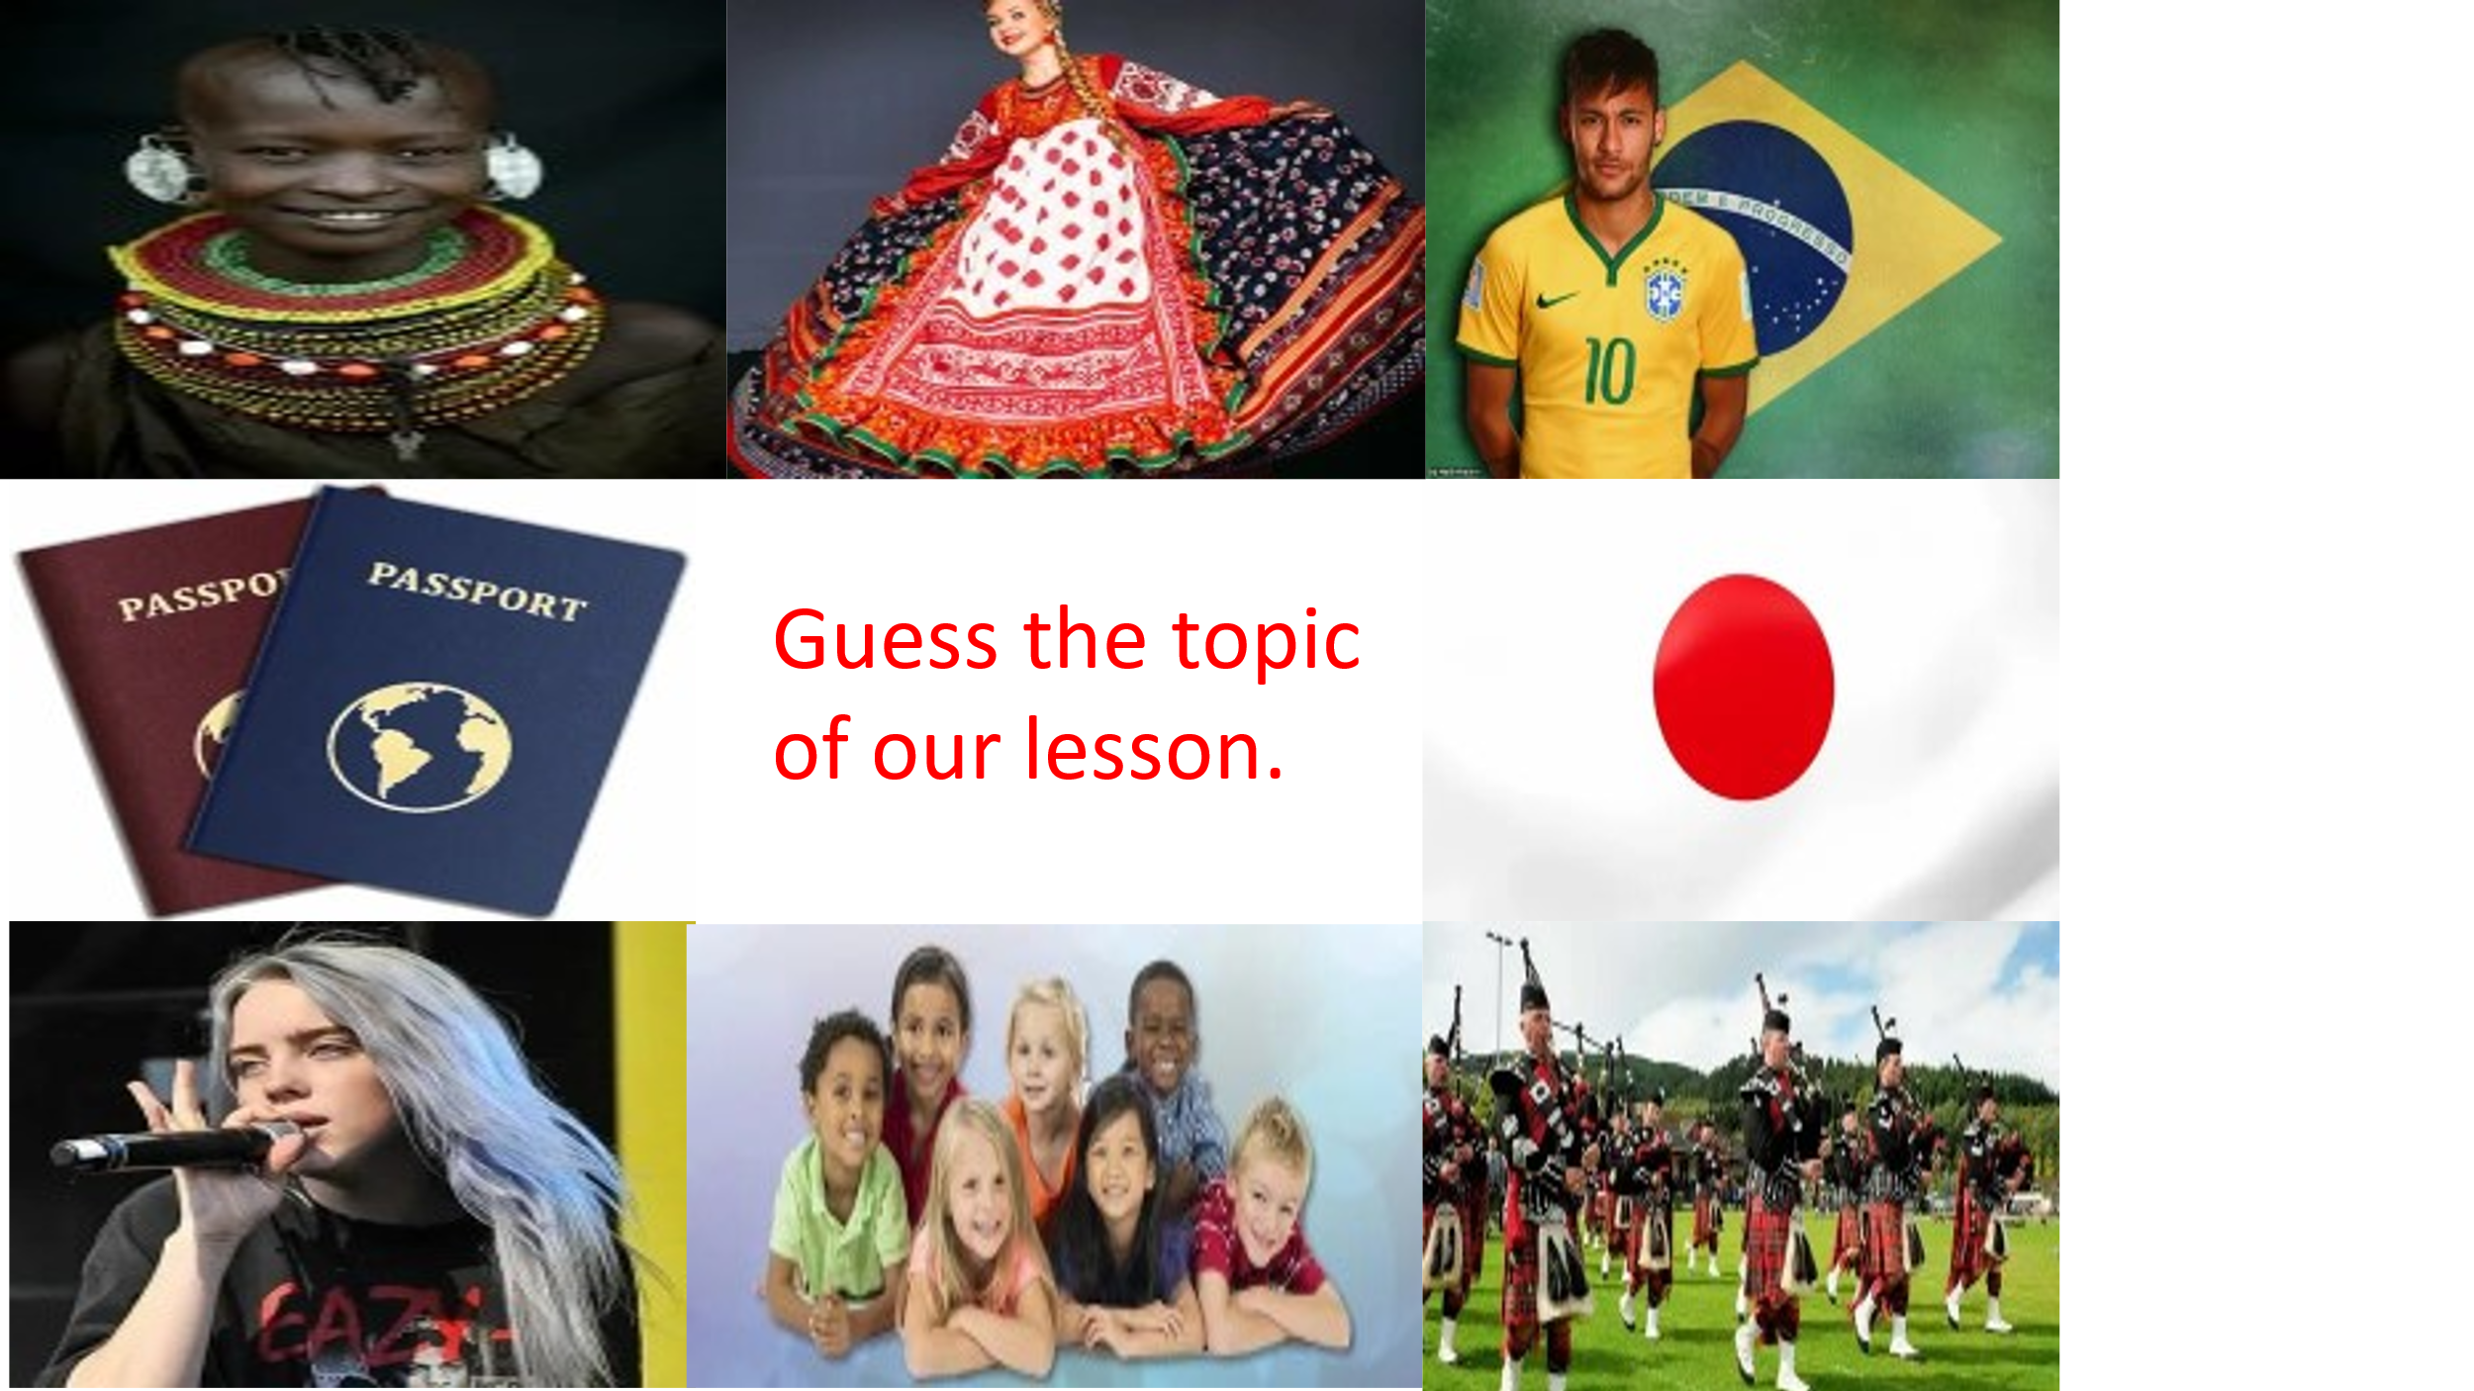

Ответ: Nationality
Проводя уроки по данной теме, слово «Nationality» вызывало затруднения произношения и запоминания у учеников. Таким способом я привлекла внимание учеников к слову национальность и правильному его произношению на английском языке.

Кроссенс на тему «Mass Media» в 9 классе

Ответ: Advertisement

Во время поиска главного слова мы с моими учениками обсудили изображения, повторили все словарные слова по теме в целях закрепления материала.

Кроссенс на тему « The Printed Page» в 9 классе

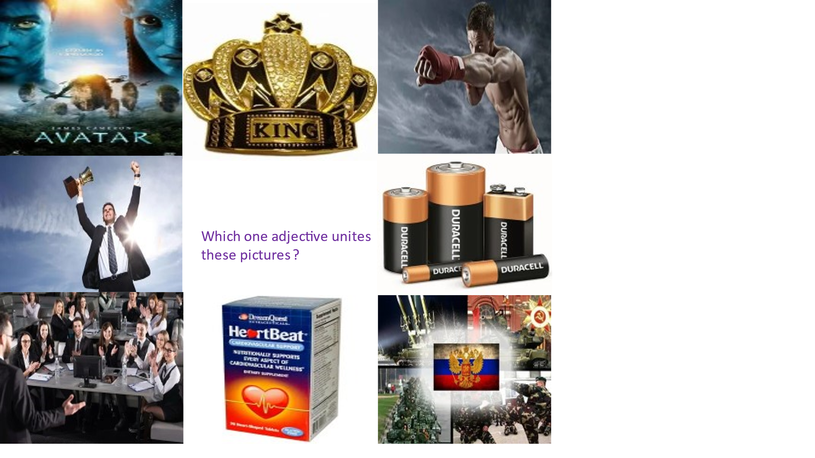

Ответ: powerful

Приложение 3.

Список использованных источников
- Бабанский Ю. К. Методы обучения в общеобразовательной школе / Ю. К. Бабанский // М.: Просвещение, 1985. – 208 с
- Саланович Н.А. Лингвострановедческий подход как средство повышения мотивации при обучении иностранным языкам в начальной школе.-М., 1995.
- Гурвич П.Б., Григорян С.Т. Усиление мотивации учебной деятельности, направленной на овладение лексикой иностранного языка // Иностранные языки в школе. 1976. № 6. ̶ С. 50-55.

